МИНИСТЕРСТВО НАУКИ И ВЫСШЕГО ОБРАЗОВАНИЯ РОССИЙСКОЙ ФЕДЕРАЦИИ
ВЛАДИВОСТОКСКИЙ ГОСУДАРСТВЕННЫЙ УНИВЕРСИТЕТ
Институт международного бизнеса,
экономики и управления
КАФЕДРА ЭКОНОМИКИ И УПРАВЛЕНИЯ

ОТЧЕТ
по учебной практике по получению навыков исследовательской работы

Студент
группы БЭУ-23-2 | ______________ | Э.Д. Литвиненко
Руководитель  канд. полит. наук, доцент | ______________ | Е.С. Кошевая
Нормоконтролер  канд. полит. наук, доцент | ______________ | Е.С. Кошевая

Владивосток 2024
МИНОБРНАУКИ РОССИИ
ВЛАДИВОСТОКСКИЙ ГОСУДАРСТВЕННЫЙ УНИВЕРСИТЕТ
ЭКОНОМИКИ И СЕРВИСА
ИНСТИТУТ МЕЖДУНАРОДНОГО БИЗНЕСА, ЭКОНОМИКИ И УПРАВЛЕНИЯ
КАФЕДРА ЭКОНОМИКИ И УПРАВЛЕНИЯ

ИНДИВИДУАЛЬНОЕ ЗАДАНИЕ
на учебную практику по получению навыков исследовательской работы
Студент: Литвиненко Элеонора Дмитриевна
Группа: БЭУ -23-2
Срок сдачи: 03 июня 2024 года
Содержание отчета по учебной практике по получению навыков исследовательской
работы:
Введение: определить цель и задачи практики, основные методы, необходимые для их
достижения
Раздел 1. Характеристика исследуемой проблем
Краткое содержание исследуемой проблемы и ее актуальность, степень
разработанности исследуемой проблемы (перечень авторов, внесших вклад в решение
проблемы; отражение проблемы в государственных нормативных документах и т.п.); цель и
задачи исследования (УК-1.1в, УК-1.3в).
Раздел 2. Современное состояние исследуемой проблемы.
Сущность исследуемой проблемы в авторском изложении с иллюстрацией
статистическим и аналитическим материалом, перспективы дальнейших исследований по
данной теме (УК-1.1в).
Заключение. Обобщения и выводы.
Список использованных источников (не менее 20-ти позиций, включаются источники не старше 5 лет от даты использования).

Руководитель практики
канд. полит. наук, доцент кафедры экономики и управления ____________ Е.С. Кошевая

Задание получил: ____________ Э.Д. Литвиненко
Задание согласовано:
Руководитель практики от профильной организации
Должность, наименование предприятия ____________ ФИО

РАБОЧИЙ ГРАФИК (ПЛАН)
ПРОВЕДЕНИЯ УЧЕБНОЙ ПРАКТИКИ ПО ПОЛУЧЕНИЮ НАВЫКОВ ИССЛЕДОВАТЕЛЬСКОЙ РАБОТЫ

Студент Литвиненко Элеонора Дмитриевна_____________________
^{Фамилия Имя Отчество}
Кафедра экономики и управления гр. БЭУ-23-2_________________________

Руководитель практики Кошевая Елена Сергеевна______________________
^{Фамилия Имя Отчество}

Инструктаж по ознакомлению с требованиями охраны труда, техники безопасности, пожарной безопасности прошел
__________________________ФИО уполномоченного лица
(подпись уполномоченного лица, МП)

С правилами трудового распорядка ознакомлен__________________
(подпись обучающегося)

Этапы практики | Виды работы | Срок выполнения | Отметка руководителя о выполнении
1. Подготовительный | Организационное собрание
1. Подготовительный | Инструктаж по технике безопасности
2. Исследовательский | 1. Характеристика исследуемой проблем  Краткое содержание исследуемой проблемы и ее актуальность, степень  разработанности исследуемой проблемы (перечень авторов, внесших вклад в решение  проблемы; отражение проблемы в государственных нормативных документах и т.п.); цель и  задачи исследования
3. Аналитический 2. | 2. Современное состояние исследуемой проблемы.  Сущность исследуемой проблемы в авторском изложении с иллюстрацией  статистическим и аналитическим материалом, перспективы дальнейших исследований по данной теме
4. Подготовка отчета по практике | Оформление отчета согласно стандартам оформления, оформление отчетной документации, подготовка краткого доклада о результатах практики
5. Защита отчета у руководителя практики от кафедры | Представление результатов практики. Защита отчета

Руководитель практики от кафедры
канд. полит. наук, доцент ___________ Е.С. Кошевая

Руководитель практики от предприятия ___________
Содержание
Задание на практику 3
Рабочий график план 4
Введение 5
Раздел 1. Характеристика проблем антимонопольного регулирования
в цифровой экономике 7
Раздел 2. Современное состояние проблем
антимонопольного регулирования в цифровой экономике 11
Заключение 17
Список использованных источников 18

Введение
С распространением и развитием цифровой экономики технологические компании – производители, приобретают монопольное положение на рынке, что может привести к ограничению конкуренции, ущемлению интересов потребителей и инноваций.
Актуальность выбранной темы определяется тем, что высокотехнологичный сектор отличается особой динамикой. В связи с этим в условиях цифровой экономики спроса процессы монополизации и конкуренции сохраняются, но их содержание трансформируется, что усложняет анализ и оценку монополизации, доминирующего положения и конкуренции.
А.Ю. Чурилов определил необходимость регулирования деятельности цифровых платформ, и не только с помощью мер антимонопольного регулирования (с учетом наличия антимонопольных иммунитетов в отдельных сферах).
М. А. Егорова, А. А. Петров, О. В. Кожевина определили контроль за экономической концентрацией как форму защиты конкуренции, позволяющую до окончательного заключения сделки слияния/поглощения оценить последствия этой сделки и предпринять ряд действий по предотвращению негативных последствий.
Васильева И.А. и Валова Ю.И. считают, что компании могут использовать неправомерные способы увеличения прибыли, вытесняя конкурентов с рынка и ущемляя права потребителей. В таких условиях складываются две противоположные тенденции: с одной стороны, государства смягчают контроль, с другой – в ряде отраслей регулирование, наоборот, усиливается.
Основные нормативные акты, обеспечивающие правовое регулирование в сфере цифровой экономики:
- Указ Президента РФ от 28.02.2024 N 145 «О Стратегии научно-технологического развития Российской Федерации»
- Федеральный закон от 31.07.2020 N 259-ФЗ "О цифровых финансовых активах, цифровой валюте и о внесении изменений в отдельные законодательные акты Российской Федерации"
- Федеральный закон от 31.07.2020 N 258-ФЗ (ред. от 02.07.2021) "Об экспериментальных правовых режимах в сфере цифровых инноваций в Российской Федерации"
Объектом исследования является антимонопольное регулирование в цифровой экономике.
Предметом исследования являются проблемы, вызванные доминированием крупных цифровых платформ и компаний.
Целью исследования является анализ правовых проблем антимонопольного регулирования в условиях цифровой экономики на основе законодательных, практических и теоретических источников.
Для достижения поставленной цели были определены следующие задачи:
– изучить развитие антимонопольного законодательства Российской Федерации;
– изучить развитие антимонопольного законодательства в условиях цифровой экономики
– изучить проблему доминирующего положения, антимонопольного контроля за экономической концентрацией.
Методологическую основу учебной практики по получению навыков исследовательской работы составляет диалектический подход, предполагающий рассмотрение проблемы антимонопольного регулирования в цифровой экономике как взаимодействие противоречий которые возникают в процессе развития цифровых технологий и рынков.
Раздел 1. Характеристика проблем антимонопольного регулирования в цифровой экономике
В условиях рыночной коньюнктуры, результаты широкого использования цифровых технологий своевременно способствует повышению эффективности бизнеса, повышению качества и конкурентоспособности товаров, работ и услуг. Современная хозяйственная структура общества включает государственный сектор экономики, корпорации и малые предприятия, взаимодействующие и дополняющие друг друга в соответствии с экономическими условиями страны. В настоящее время цифровые платформы являются полноправными хозяйствующими субъектами и уверенно конкурируют с более традиционными моделями осуществления предпринимательской деятельности.
В отечественном законодательстве конкуренция определяется как соперничество хозяйствующих субъектов, при котором самостоятельными действиями каждого из них исключается или ограничивается возможность в одностороннем порядке воздействовать на общие условия обращения товаров на соответствующем товарном рынке. Из этого определения следует заключить, что хозяйствующие субъекты-конкуренты обладают определенной рыночной властью, которую рассматривают как способность хозяйствующего субъекта манипулировать ценой товара на рынке путем манипулирования уровнем спроса, предложения или того и другого[1] .
Рыночная власть, которая при условиях законности поведения субъекта появляется в результате успешных действий хозяйствующего субъекта на рынке, сама по себе не может быть негативным явлением. Не зря отечественное и зарубежное законодательство не рассматривают наличие рыночной власти негативным явлением, а сосредоточено в первую очередь на предотвращении злоупотребления этой властью. К примеру, Закон о защите конкуренции[2] определяя доминирующее положение как положение хозяйствующего субъекта на рынке определенного товара, дающее такому хозяйствующему субъекту возможность оказывать решающее влияние на общие условия обращения товара на соответствующем товарном рынке, и (или) устранять с этого товарного рынка других хозяйствующих субъектов, и (или) затруднять доступ на этот товарный рынок другим хозяйствующим субъектам, не запрещает доминирующее положение как таковое, запрещая только злоупотребление им как разновидность монополистической деятельности. Для привлечения лица к ответственности за нарушение антимонопольного законодательство необходимо доказать в том числе и наличие у него рыночной власти.
Свободное от монополий предпринимательство, по справедливому замечанию исследователей, напротив, направлено на снижение цен, повышение качества товара и уменьшение дефицита [3].
Манипулирование ценами предлагают разделять на две группы действий: прямое манипулирование ценами и косвенное, которое достигается путем искусственного снижения предложения [4]. При этом сама цифровая платформа может использоваться как инструмент анти-конкурентного поведения, но не участвовать в совершении противозаконных действий. Одним из вызовов в отношении качества товаров на рынке информационных платформ является проблема неприкосновенности частной жизни и защиты персональных данных [5]. В деле о слиянии Facebook и WhatsApp Европейская комиссия отметила, что политика обработки персональных данных является одним из элементов неценовой конкуренции. Важно подчеркнуть, что в случае с цифровыми платформами речь идет не только и не столько об утечках персональных данных, сколько о потенциальном избыточном их сборе.
Таким образом, очевидна необходимость регулирования деятельности цифровых платформ, и не только с помощью мер антимонопольного регулирования (с учетом наличия антимонопольных иммунитетов в отдельных сферах) [6]. Одной из ключевых задач, которые предстоит решить, является проблема определения рыночной власти и рынка в целом применительно к цифровым платформам. Корнем этой проблемы является то обстоятельство, что цифровые платформы реализуют различные по своей природе товары, а многосторонний характер таких рынков не позволяет определить рыночную власть рынка одной стороны без обращения к оценке рынка второй стороны.
Традиционно система оценки рыночной власти субъекта строится исходя из оценки доли его продаж на соответствующем рынке [7]. Такой прямой подход (доля на рынке = рыночная власть) совершенно справедливо критикуется исследователями как недостаточно эффективный и ненадежный применительно к цифровым платформам [8]. В рамках этого подхода основным показателем для расчета объема товарного рынка и долей хозяйствующих субъектов на рынке является объем продаж (поставок) на рассматриваемом товарном рынке. Товарный рынок в этом случае – сфера обращения товара, который не может быть заменен другим товаром, или взаимозаменяемых товаров, в границах которой исходя из экономической, технической или иной воз- можности либо целесообразности приобретатель может приобрести товар, и такая возможность либо целесообразность отсутствует за ее пределами. Определение взаимозаменяемых товаров основывается на фактической замене товаров приобретателем или готовности приобретателя заменить один товар другим при потреблении (в том числе при потреблении в производственных целях), учитывая их функциональное назначение, применение, качественные и технические характеристики, цену и другие параметры. Следует отметить, что классическая теория товарных рынков использует «тест гипотетического монополиста», который подразумевает, что продукты должны быть взаимозаменяемыми или как минимум близкими аналогами [9].
Реформирование цифрового сектора осуществляется по всему миру. Контроль за экономической концентрацией – это форма защиты конкуренции, позволяющая до окончательного заключения сделки слияния/поглощения оценить последствия этой сделки и предпринять ряд действий по предотвращению негативных последствий, обусловить согласие регулятора на заключение сделки рядом антиконкурентных требований или запретить сделку [10].
В соответствии с п. 21 ст. 4 Федерального закона от 26.07.2006 N 135-ФЗ «О защите конкуренции» экономическая концентрация – это сделки, иные действия, осуществление которых оказывает влияние на состояние конкуренции [2]. Очень близкое по содержанию понятие экономической концентрации содержится в п. 21 ст. 74 Договора о Евразийском экономическом союзе 2014 г. (в ред. от 01.10.2019): экономическая концентрация – сделки, иные действия, осуществление которых оказывает или может оказать влияние на состояние конкуренции [11]. Отличие двух представленных определений экономической концентрации заключается в категоричности (российский опыт) и вероятности (опыт ЕС). В Российской Федерации под экономической концентрацией понимаются только такие сделки, которые фактически приводят к влиянию на состояние конкуренции. В отличие от этого, в системе Евразийского экономиче- ского союза сделка может относиться к сделке по экономической концентрации и в случаях, когда она фактически оказывает влияние на состояние конкуренции, и в случаях, когда она может оказать такое влияние. Следует учитывать особенность цифровой монополии относительно классической монополии, поскольку данная особенность определяет специфику цифровой конкуренции. Классическая монополия характеризуется монопродуктом (на рынке классической монополии имеется только один товар фирмы и комплектующие к нему), тогда как цифровая монополия характеризуется полипродуктовой направленностью, охватывающей товары конкурирующих компаний.
Объективно предел концентрации зависит от двух основных факторов: от количества активных фирм на данном рынке и объема удовлетворяемого фирмой спроса от общего рыночного спроса. Если на рынке количество фирм ограничено, размер фирм будет относительно большим, и бoльшая фирма будет контролировать бoльшую часть общего предложения.
Обратной стороной экономической концентрации являются следующие возможности: злоупотребления доминирующим положением; ограничения конкуренции; устранения с рынка конкурентов; сдерживания инновационного развития; ведения агрессивного ценообразования; ограничения свободы пользователя и свободы выбора; реструктуризации финансовых ресурсов пользователя и его потребительской корзины; косвенного сдерживания уровня и качества жизни пользователя [12].
Раздел 2. Современное состояние проблем антимонопольного регулирования в цифровой экономике
Государство в роли регулятора общественных отношений пытается сохранить ценность деятельности организации на рынке интернет– пространства путем установления различных правил и ограничений.
В частности, в сентябре 2023 года вступил в силу «пятый антимонопольный пакет» [13] . Закон направлен на пресечение злоупотреблений доминирующим положением со стороны владельцев цифровых платформ, отвечающих ряду критериев. Также он устанавливает новое условие контроля ФАС России сделок экономической концентрации - цена свыше 7 млрд руб.
Согласно законопроекту его действие распространяется на цифровые платформы которые признают доминирующими на рынке, при соответствии 3 критериям:
– объем сделок на платформе превышает 35% от их общего объема на рынке или посещаемость платформ составляет более 100 000 пользователей в сутки;
– годовая выручка превышает 2 млрд рублей;
– платформа (компания) оказывает существенное влияние на смежные рынки с помощью сетевого эффекта.
Фактически под действие законопроекта подпадают самые популярные маркетплейсы и агрегаторы в России - Ozon, Wildberries, «Яндекс Маркет», Сбермаркет а также, например HeadHunter (агрегатор вакансий), Циан, Banki.ru.
Важно отметить, что само по себе признание платформы (компании) доминирующей никаких санкций не влечет, однако в случае злоупотребления ФАС России сможет применить соответствующие правовые механизмы: обязательные для исполнения предписания, привлечение к административной ответственности [14].
Для определения доминирующего положения платформы, необходимо провести расчет такого показателя как объем продаж (поставок) на рассматриваемом товарном рынке. Под продажами понимается объем продаж (в рублях) от оказанных услуг (в том числе в виде комиссии, платы, иных платежей, взимаемых за доставку, выдачу и иную логистику товара, платежей, взимаемых за рекламирование, иное продвижение товаров на площадке, и т.д.), связанных с размещением на платформе маркетплейса информации о товарах. Расчеты представлены в таблице 2.1.
Таблица 2.1 – Доли маркетплейсов от реализации услуг владельцев агрегатора информации о непродовольственных товарах и товарах народного потребления (услуги маркетплейса)
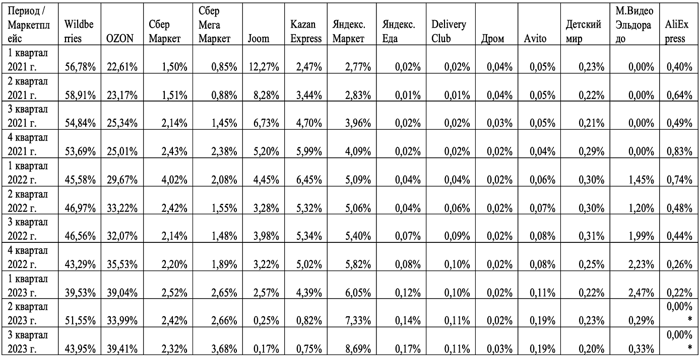
Для наглядной иллюстрации данные из таблицы представлены на рисунке 2.1.
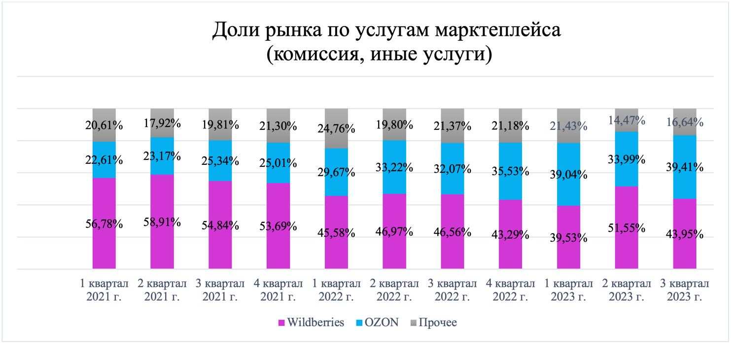
Рисунок 2.1 – Доли рынка по услугам маркетплейса (комиссия. иные услуги)
Определим барьеры входа на рынок маркетплейсов. Для входа на рынок маркетплейсов требуется проработка как минимум следующих аспектов [15]:
– разработка сайта и/или мобильного приложения, настройка информационно-технической инфраструктуры;
– разработка и настройка бизнес-процессов для всех участников платформы (в частности, проработка процессов информационного обмена между участниками платформы, процессов приема заказов покупателем, приема денежных средств от покупателя, проведения расчетов с продавцом, логистических процессов и др.);
– организация операционных процессов, заключение договоров с поставщиками товара;
– организация работы юридического лица, включая найм персонала, аренду офиса и пр.;
– проведение маркетинговых мероприятий для информирования продавцов и покупателей о возможности размещать и приобретать товары на площадке.
Установлено, что барьеры входа на исследуемый рынок представляются экономическими, являются труднопреодолимыми, усиливаются сетевыми эффектами, связанными с логистикой товаров, требуют колоссальных инвестиций, недоступных множеству хозяйствующих субъектов.
Незначительное изменение относительных размеров долей OZON и Wildberries является дополнительным подтверждением имеющейся у данных платформ рыночной власти.
Можно сделать вывод о том, что услуги маркетплейсов являются невзаимозаменяемыми для каждой из групп потребителей (покупателей и продавцов) по сравнению с иными способами реализации товара, поскольку оказание данных услуг обеспечивает принципиально иной способ оборота товара, в отличие от традиционных способов, обладающий значительно отличающимися качествами и параметрами.
Учитывая изложенное, установлено доминирующее положение на исследуемом товарном рынке ООО «Вайлдберриз» и ООО «Интернет Решения» [16].
На исследуемом рынке осуществляет деятельность незначительное количество хозяйствующих субъектов, большая часть которых занимает малую или ничтожную рыночную долю.
Крупнейшими участниками рынка, являющимися доминирующими хозяйствующими субъектами, являются Wildberries и OZON, рынок является высококонцентрированным.
В соответствии с пунктом 2 части 1 статьи 10.1 Федерального закона от 26.07.2006 № 135-ФЗ «О защите конкуренции» [2], вступившей в силу 01.09.2023, запрещаются действия (бездействие), предусмотренные частью 1 статьи 10 настоящего Федерального закона, совершаемые хозяйствующим субъектом, владеющим цифровой платформой и обеспечивающим посредством ее использования совершение сделок между иными лицами, выступающими продавцами и покупателями определенных товаров, при условии, что доля сделок, совершаемых между продавцами и покупателями посредством цифровой платформы, превышает в стоимостном выражении тридцать пять процентов общего объема сделок, совершаемых на соответствующем товарном рынке. В таблице 2.2 приведен расчет доли сделок на маркетплейсах по стоимостному выражению в 1-3 кварталах 2023 года.
Таблица 2.2 – Доли сделок на маркетплейсах по стоимостному выражению
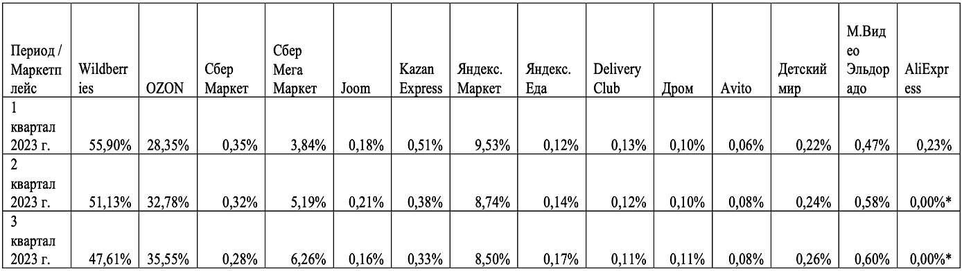
На рисунке 2.2 данные таблицы наглядно изображены.
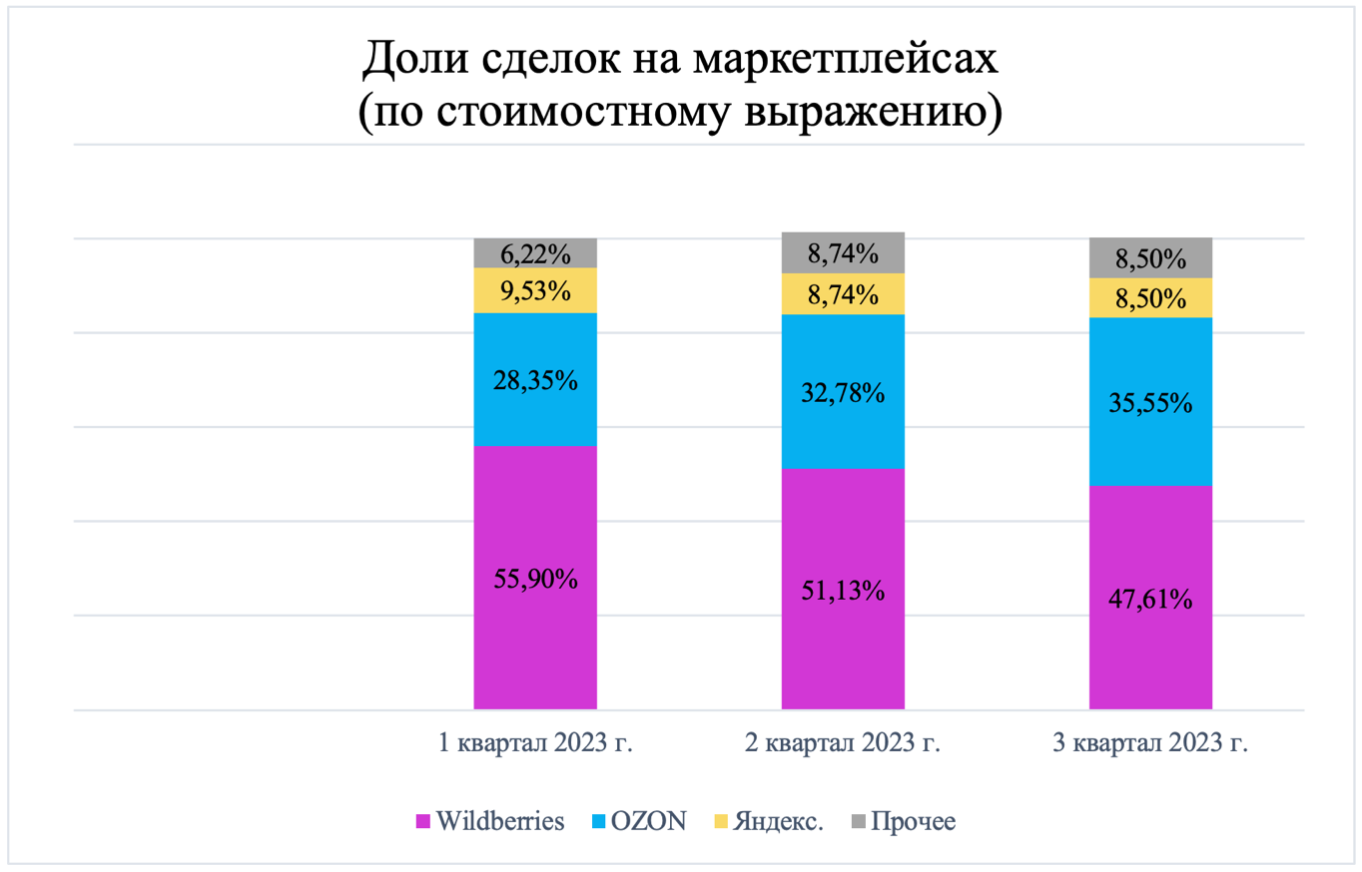
Рисунок 2.2 – Доли сделок на маркетплейсах (по стоимостному выражению)
Установлено, что маркетплейсы Wildberries и OZON соответствуют критериям, установленным статьей 10.1 Закона о защите конкуренции.
Как было упомянуто выше, в настоящее время, помимо очевидных штрафов, не выработано единого механизма устранения антиконкурентного поведения со стороны цифровых платформ.
Одним из способов, который применялся в Российской Федерации в деле Google против Yandex, – запрет на эксклюзивность и предустановку приложений. Несмотря на справедливую критику подхода отечественного суда к толкованию норм антимонопольного законодательства [17], сам по себе способ является перспективным. Вместе с тем признать его универсальным и одинаково эффективным на разных рынках не представляется возможным [18]. К примеру, если операционная система Windows занимает 35 % на рынке среди всех устройств, при этом установленным по умолчанию браузером Microsoft Edge и поисковой системой Bing пользуется около 3 % потребителей [19].
В свою очередь ФАС России в рамках своей деятельности старается активно применять механизмы «мягкого права», то есть стремится к снижению административного давления на бизнес, и прибегает к таким мерам реагирования, как предупреждения и предостережения. Ведомство также развивает институты медиации и комплаенса, способствует разработке и принятию компаниями торговых политик и призывает предпринимателей к социально-ответственному поведению. Эти инструменты позволяют оперативно устранять нарушения и защищать права граждан и предпринимателей. Также они способствуют снижению количества дел о нарушении антимонопольного законодательства [20].
В ходе исследования был выявлен высокой барьер входа на рынок. В соответствии с этим, по моему мнению, методы ФАС станут наиболее эффективными, в случае осуществления их вместе с мерами по стимулированию конкуренции, а именно поддержки стартапов, малых и средних предприятий. Это может включать в себя программы акселерации, получение грантов как способа финансирования, пониженные налоговые ставки.
Таким образом, цифровые платформы до сих пор представляют собой крайне проблемную сферу антимонопольного регулирования и правоприменения. Трудности определения соответствующего рынка, рыночной власти и средств воздействия на монополиста с использованием сложившихся, традиционных механизмов свидетельствуют о том, что необходимо совершенствовать действующие подходы и разрабатывать новые с учетом развития рынка и технологий.

Заключение
Рынок никогда не был и не будет совершенным, сбалансированным. Возникающее равновесие мгновенно нарушается. Задача состоит в том, чтобы не допускать больших отклонений от точки равновесия, концентрации огромной рыночной власти у нескольких корпораций, нанесения ущерба потребителям.
Была проанализирована Российская практика антимонопольного регулирования. Было установлено, что оптимальным способом регулирования являются механизмы «мягкого права» поскольку, услуги предоставляемые компаниями цифровых платформ является невзаимозаменяемыми.
В результате исследования были выполнены следующие задачи:
– изучено развитие антимонопольного законодательства Российской Федерации;
– изучено развитие антимонопольного законодательства в условиях цифровой экономики
– изучена проблема доминирующего положения, антимонопольного контроля за экономической концентрацией.
Таким образом, была достигнута цель исследования, которая заключалась в анализе правовых проблем антимонопольного регулирования в условиях цифровой экономики на основе законодательных, практических и теоретических источников.
В качестве рекомендации по усовершенствованию предлагается осуществление таких механизмов вместе с мерами по стимулированию конкуренции, а именно поддержки стартапов, малых и средних предприятий. Это может включать в себя программы акселерации, получение грантов как способа финансирования, пониженные налоговые ставки.

Список использованных источников
1 Капкаев Ю.Ш., Исаева А.С., Латыпов Р.И. Эволюция понятия «рыночная власть» в экономической науке: – Текст: электронный /Ю.Ш. Капкаев, А.С. Исаева, Р.И. Латыпов // Вестник Челябинского государственного университета. – 2019. № 11 (433). – С. 23. – URL: https://cyberleninka.ru/article/n/evolyutsiya-pony
atiya-rynochnaya-vlast-v-ekonomicheskoy-nauke (дата обращения 13.05. 2024)
2 Федеральный закон «О защите конкуренции» от 26.07.2006 N 135-ФЗ (ред. от 19.04.2024) // СПС «Консультант Плюс». – URL: https://www.consultant.ru/document/cons_doc_LAW_61763/ (дата обращения 14.05.2024)
3 Ермолова О.Н. Социальные аспекты предпринимательской деятельности: – Текст: электронный / О.Н. Ермолова // Актуальные проблемы российского права. 2019. № 11. – С. 74–80. – URL: https://aprp.msal.ru/jour/article/
view/995?locale=ru_RU (дата обращения 15.05.2024).
4 Варламова А.Н., Краснова В.А. Правовые проблемы борьбы с манипулированием ценами на рынке электроэнергии и мощности // Закон.ру: [сайт]. – URL: https://zakon.ru/Redesign/ListByKeyword/40716/Library/Alphabet
Forward/InMonth/32/1 (дата обращения 16.12.2022).

5 Economides Nicholas and Lianos Ioannis. Antitrust and Restrictions on Privacy in the Digital Economy // Concurrences Review. – 2020. – Jan.21. – URL: https://papers.ssrn.com/sol3/papers.cfm?abstract_id=3527818 (дата обращения 16.05.2024).
6 Чурилов А.Ю. Антимонопольные иммунитеты в договорных отношениях в сфере результатов интеллектуальной деятельности: европейская и отечественная перспектива: – Текст: электронный / А.Ю. Чурилов // Законодательство. 2021. № 2. – С. 63–71. – URL: https://www.elibrary.ru/item.asp
?id=45155562 ( дата обращения 17.05.2024)
7 Приказ ФАС России «Об утверждении Порядка проведения анализа состояния конкуренции на товарном рынке» от 28.04.2010 № 220 (ред. от 12.03.2020) // СПС «Консультант Плюс». – URL: https://www.consultant.ru/docu
ment/cons_doc_LAW_103446/. (дата обращения 17.05.2024).
8 Егорова М.А., Хохлов Е.С. Современные проблемы анализа товарных рынков для целей антимонопольного регулирования – Текст: электронный / М.А. Егорова, Е.С. Хохлов // Актуальные проблемы российского права. 2021. № 1. – С. 111–119. – URL: https://cyberleninka.ru/article/n/sovremennye-problemy-analiza-tovarnyh-rynkov-dlya-tseley-antimonopolnogo-regulirovaniya (дата обращения 17.12.2022).
9 Князева И.В. Проблемные положения и рекомендации по использованию теста гипотетического монополиста (SSNIP-тест) для анализа дел, связанных с односторонним поведением компаний – Текст: электронный / И.В. Князева // Конкурентное право. 2019. № 2. – С. 3–10. – URL: https://www.elibrary.ru/item.asp
?id=25809874 (дата обращения 18.05.2024)
10 Егорова М.А., Петров А.А., Кожевина О.В. Влияние цифровизации на реализацию антимонопольного регулирования и контроля за экономической концентрацией в высокотехнологичном секторе – Текст: электронный / М.А. Егорова, А.А. Петров, О.В. Кожевина // Вестник СП6ГУ. Право. – 2022. URL: https://cyberleninka.ru/article/n/vliyanie-tsifrovizatsii-na-realizatsiyu-antimonopolno
go-regulirovaniya-i-kontrolya-za-ekonomicheskoy-kontsentratsieyv/viewer (дата обращения 18.05.2024)
11 «Договор о Евразийском экономическом союзе» (Подписан в г. Астане 29.05.2014) (ред. от 25.05.2023) // СПС «Консультант Плюс». – URL: https://www.consultant.ru/document/cons_doc_LAW_163855/ (дата обращения 18.05.2024)
12 «Недобросовестная конкуренция в России 2015-2020». – Текст: электронный // Частная Разведывательная Компани «Р-Техно»: [сайт]. – Москва, 2020. – URL: https://r-techno.com/files/competititve2020.pdf. (дата обращения 18.05.2024).
13 Президент России подписал разработанный ФАС «Пятый антимонопольный пакет» – Текст: электронный // Федеральная антимонопольная служба: [сайт]. – Москва, 2023. – URL: https://fas.gov.ru/news/32676 (дата обращения 18.05.2024).
14 Быков Р. Цифровые рынки: обзор правового регулирования и судебная практика за январь-июнь 2023 года / Р. Быков // Закон.ру: [сайт]. – Москва, 2023. – URL: https://zakon.ru/blog/2023/6/13/cifrovye_rynki_obzor_pravovogo_regulirova
niya_i_sudebnaya_praktikaza_yanvar-iyun_2023_goda (дата обращения 18.05.2024).
15 E-com: маркетплейсы, барьеры входа и преимущества social commerce – Текст: электронный // Независимый проект брендингового агентства Depot. Sostav.ru: [сайт]. – URL: https://www.sostav.ru/publication/e-com-marketplejsy-barery-vkhoda-i-preimushchestva-social-commerce-40500.html (дата обращения 18.05.2024).
16 Аналитический отчет о состоянии конкуренции на рынке услуг владельцев агрегатора информации о товарах (услугах) (маркетплейсов) – Текст: электронный // Федеральная антимонопольная служба: [сайт]. – Москва, 2024. – URL: https://fas.gov.ru/documents/689570 (дата обращения 19.05.2024).
17 Истомин В. Г. Интеллектуальные права и антимонопольное регулирование: оценка допустимости и пределов антимонопольных иммунитетов в контексте обеспечения баланса интересов – Текст: электронный / В.Г. Истомин // Журнал российского права. – 2019. – № 12. – URL: https://cyberleninka.ru/article/n/intellektualnye-prava-i-antimonopolnoe-regulirova
nie-otsenka-dopustimosti-i-predelov-antimonopolnyh-immunitetov-v-kontekste (дата обращения 19.05.2024).
18 Hovenkamp Herbert. Antitrust and Information Technologies // Florida Law Review. – 2019. – № 2. – P. 419–465. – URL: https://www.floridalawreview.com/
article/80833-antitrust-and-information-technologies/stats/all/pageviews (дата обращения 19.05.2024).
19 Search Engine Market Share Worldwide. – URL: https://perma.cc/KF48-VDY5 (дата обращения 20.05.2024).
20 ФАС: при регулировании цифровых рынков целесообразно применять инструменты «мягкого права» – Текст: электронный // Федеральная антимонопольная служба. –2024. – 18 апреля. – URL: https://fas.gov.ru/news/
33228 (дата обращения 21.12.2022).

